Club Normandie Carnassier

EPREUVE OFFICIELLE MIXTE BATEAU / FLOAT
FFPS CARNASSIER Lac de Pont L’Evêque.

Bases réglementaires
Compétition de pêche aux leurres, en bateau, en 2 épreuves de 8 heures. Chaque épreuve comptant pour une date.

Epreuve du samedi 19 octobre 2019.

RECEPTION :
La réception des compétiteurs se fera de 7h00 à 8h00.
La mise à l’eau des embarcations aura lieu à partir de 7h00.

BRIEFING : 08H15.

L’épreuve se déroulera de 9h00 à 17h00
Attention à la zone de pêche interdite entre 14 et 16H (voir plan)

Les compétiteurs devront rejoindre la zone de retour pour 17h00.

Epreuve du dimanche 20 octobre 2019.

RECEPTION :
La réception des compétiteurs se fera de 7h00 à 8h00.
La mise à l’eau des embarcations aura lieu à partir de 7h00.

BRIEFING : 08h15

DEROULEMENT :

L’épreuve se déroulera de 9h00 à 17h00
Attention à la zone de pêche interdite entre 14 et 16H (voir plan)

Les compétiteurs devront rejoindre la zone de retour avant 17h00.

Club Normandie Carnassier

POISSONS HOMOLOGUES POUR LES 2 EPREUVES :

Perche : d’au moins 20 cm (Float et Bateau)

Sandre : d’au moins 50 cm.

Brochet : d’au moins 60 cm. (1 brochet maximum au vivier/pêcheur)

Silure : d'au moins 80 cm
(quota 3 unités, comptant pour le classement général coef 0,5)

QUOTA de 6 poissons

Ils seront présentés au bateau de contrôle ou aux postes fixes, Durant le temps de pêche pour y être mesurés.
Seront retenus les poissons les plus longs de chaque espèce.
Le classement final s’effectuera au total des centimètres cumulés.

PECHE INTERDITE POUR TOUS LES COMPETITEURS à partir du samedi 12 octobre inclu LA VIOLATION DE CETTE MESURE AINSI QUE DES CONDITIONS DE
NAVIGATION SUR LE SITE ENTRAINERA LA DISQUALIFICATION DES CONTREVENANTS
(SANS LE REMBOURSSEMENT DES FRAIS D’INSCRIPTION)

RECOMMANDATIONS :
Il vous faut consulter le règlement de la compétition (à votre disposition sur place).
Nous vous recommandons la plus grande courtoisie envers les organisateurs, le jury ainsi qu’envers les gardes pouvant contrôler si vous êtes en règle avec la police de la pêche et de la navigation.

Propulsion par moteur électrique, le thermique étant interdit sur ce plan d’eau. Pêche sans ardillon.

LE PORT DU GILET DE SAUVETAGE EST OBLIGATOIRE

AUCUNE RETRACTATION D’ENGAGEMENT NE SERA ACCEPTÉE PASSÉ LE
13 octobre.
APRES CETTE DATE,
LES SOMMES VERSÉES A L’ORGANISATION RESTERONT ACQUISES A club Normandie Carnassier.

Renseignements :
POUTIER Sébastien : 06 34 01 01 78 mail : teamhyperborea@hotmail.com

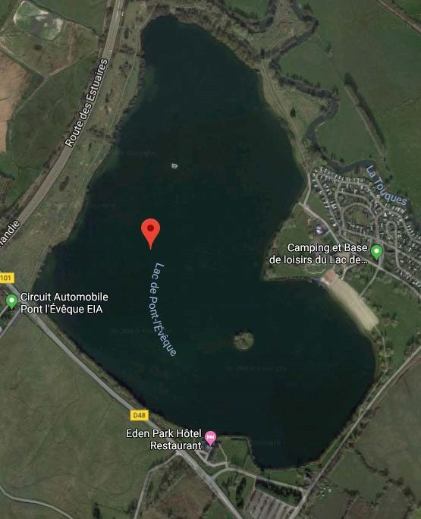

Zone
Interdite de
14
H
à

H
16

Attention, il est possible qu’une partie du Lac soit interdite à la pêche et à la navigation sur un créneau de 2H (entre 14H et 16H). Cette partie est délimitée par des bouées rouge. Ce créneau est réservé à la base nautique en cas de réservation pour faire du Scooter des mers. Si jamais ils n’ont pas de réservation (ce qui est fort possible à cette époque), tous le lac sera disponible sur toute la journée. Ceci est valable le Samedi et le dimanche.

